5.2. Dijagonale mnogokuta
3 sata
Odgojno – obrazovni ishod
C.7.1. Crta i konstruira mnogokute i koristi se njima pri stvaranju složenijih geometrijskih motiva
D.7.3. Odabire strategije za računanje opsega i površine mnogokuta.
Međupredmetne teme
uku A.3.2. Učenik se koristi različitim strategijama učenja i primjenjuje ih u ostvarivanju ciljeva učenja i rješavanju problema u svim područjima učenja uz povremeno praćenje učitelja.
uku B.3.3. Učenik regulira svoje učenje mijenjanjem plana ili pristupa učenju, samostalno ili uz poticaj učitelja.
osr A.3.3. Razvija osobne potencijale.
osr B.3.2. Razvija komunikacijske kompetencije i uvažavajuće odnose s drugima.
ikt A.3.2. Učenik se samostalno koristi raznim uređajima i programima.

- Broj dijagonala iz jednog vrha
Aktivnost 1- Istraživanje
Učitelj učenike usmjerava na udžbenik i stranicu 118. na kojoj se nalazi primjer šesterokuta kojemu su ucrtane dijagonale (i za početak ne spominje njihov naziv). S učenicima će pobrojati sve dužine koje kao svoju krajnju točku imaju jedan od vrhova mnogokuta. Tu se stavlja poseban naglasak na razliku između dužina koje povezuju susjedne i nasuprotne vrhove te se naglašava distinkcija među njima.
Sada učitelj naglašava definiciju dijagonale:
Dijagonala je dužina koja spaja dva nesusjedna vrha mnogokuta.
Aktivnost 2- Istraživanje uz pomoć alata
Učitelj na ploču crta tablicu ili je projicira te je učenici počinju ispunjavati uz njegovo vodstvo.
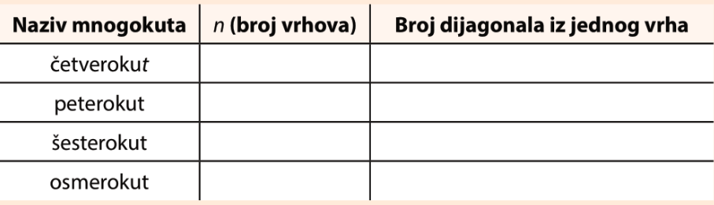
Učitelj navodi učenike da zaključe o broju dijagonala koje možemo povući iz jednoga vrha mnogokuta. Pita je li nužno crtati svaki puta ili se nekako analogijom može povezati broj dijagonala i broj vrhova mnogokuta.
Nakon donošenja zaključka učitelj zapisuje na ploču:
U n-terokutu iz jednog vrha možemo nacrtati n-3 dijagonale i to zapisujemo: $d_{n}=n-3$
Aktivnost 3 – Samostalan rad učenika
Učenici u paru rješavaju zadatke od 26.,27.. Učitelj pomaže, usmjerava i vodi kroz proces samovrednovanja (vrednovanje kao učenje). Parovi se javljaju kako bi objasnili na koji način su došli do rješenja.
Primjeri vrednovanja
- Vrednovanje kao učenje:
- Aktivnosti 3 – samovrednovanje ispravnosti rješavanja zadataka
- Aktivnost 4 – listići za vrednovanje kao učenje
- Vrednovanje za učenje:
  - Aktivnost 1 – prikupljanje informacija o prethodnim znanjima
  - Aktivnost 2 – listići za vrednovanje za učenje

Aktivnosti za motiviranje i rad s darovitim učenicima
- Z. Martinec: Matematika 7 plus – zbirka zadataka za dodatnu nastavu matematike –
- M.Muštra: Dodatna nastava matematike za 7.razred -

Aktivnosti koje obuhvaćaju prilagodbu za učenike s teškoćama
- Lj. Peretin, D. Vujanović: Matematika 7 - radna bilježnica za pomoć u učenju matematike –
- Str.120.-121. zadaci 1.-6.
Domaća zadaća
- Zadaci:28., 29.,

- Broj dijagonala mnogokuta
Aktivnost 1- Istraživanje
Učitelj s učenicima ponavlja sadržaje usvojene na prošlome satu. Zatim navodi učenike da pokušaju samostalno osmisliti način da se prebroje sve dijagonale u mnogokutu (n-terokutu).
Za pomoć im navodi ideju s tablicom od prošloga sata, no ovoga puta ona nije nužna stoga učenici mogu slijediti svoju ideju o tome kako će riješiti taj problem.
Učenici izlažu svoje zaključke i prijedloge kako zapisati i odrediti broj svih dijagonala u mnogokutu.
Aktivnost 2- Donošenje zaključka
Zatim učitelj zapisuje još jednom na ploču:
Broj svih dijagonala n-terokuta označavamo s $D_{n}$ i računamo po formuli: $D_{n}=\frac{n (n-3)}{2}$.
Učitelj primjenjuje izvedenu formulu na primjeru 4. iz udžbenika te pokazuje učenicima kako će se rješavati zadatak vezan uz broj svih dijagonala mnogokuta.
Učitelj pokazuje simulaciju i prezentaciju dostupnu na e-Sfera: e-Matematika -> Dijagonale mnogokuta.
Aktivnost 3- Uvježbavanje sadržaja
Učenici u paru rješavaju zadatke od 30. do 34.. Učitelj pomaže, usmjerava i vodi kroz proces samovrednovanja (vrednovanje kao učenje). Parovi se javljaju kako bi objasnili na koji način su došli do rješenja.
Aktivnost 4-Istraživanje
Učitelj učenicima postavlja problem koji se nalazi u udžbeniku kao primjer 5. na stranici 122.
Učenici pokušavaju samostalno doći do rješenja te nude svoje strategije pri rješavanju. Učitelj im pomaže oblikovati ideje te iznjedriti zaključak da će se do rješenja dolaziti određivanjem mogućih faktora koji čine dvostruki broj dijagonala mnogokuta i zadovoljavaju jednakost: $70=n\left(n-3\right)$.
Aktivnost 5- Uvježbavanje
Učenici samostalno rješavaju zadatke od 35. do 38.. Učitelj pomaže, usmjerava i vodi kroz proces samovrednovanja (vrednovanje kao učenje). Učenici se javljaju kako bi objasnili na koji način su došli do rješenja. Učenici odgovaraju na pitanja pod naslovom „Jeste li razumjeli?“ . Učitelj odabire učenike koji će dati odgovor na određeno pitanje na način da sudjeluju svi učenici. Za neka pitanja može tražiti da odgovor izrekne više učenika kako bi se gradivo utvrdilo. Uz odgovor na pitanje učitelj može tražiti i obrazloženje odgovora.

Primjeri vrednovanja
- Vrednovanje kao učenje:
- Aktivnost 3 – samovrednovanje ispravnosti rješavanja zadataka
- Aktivnost 5 – samovrednovanje ispravnosti rješavanja zadataka
- Vrednovanje za učenje:
  - Aktivnost 1 – prikupljanje informacija o prethodnim znanjima

Aktivnosti za motiviranje i rad s darovitim učenicima
- Z. Martinec: Matematika 7 plus – zbirka zadataka za dodatnu nastavu matematike –
- M.Muštra: Dodatna nastava matematike za 7.razred -

Aktivnosti koje obuhvaćaju prilagodbu za učenike s teškoćama
- Lj. Peretin, D. Vujanović: Matematika 7 - radna bilježnica za pomoć u učenju matematike –
- Str.121.-122. zadaci 7.-11.
Domaća zadaća
- Zadaci: 40.,41.,43.,
- Dodatni zadaci: 52., 54.,55.
- Dopunski zadatak: 46.

- Uvježbavanje sadržaja
Aktivnost 1- Kviz
Učitelj sat započinje kvizom. Kviz se nalazi na e-Sfera: Matematika+ -->Dijagonale mnogokuta (dugi kviz). Nakon provedenog kviza učitelj bilježi i analizira uspješnost i točne odgovore s cijelim razredom.
Aktivnost 2- samostalan rad učenika
Učenici samostalno rješavaju zadatke: 39., 42.,44.,45.. Učitelj pomaže, usmjerava i vodi kroz proces samovrednovanja (vrednovanje kao učenje). Učenici se javljaju kako bi objasnili na koji način su došli do rješenja.
Aktivnost 3 – Opiši mnogokut
Učitelj pripremi kartice na kojima se nalaze neki mnogokuti. Proziva učenika koji dolazi pred ploču odabire karticu te opisuje mnogokut prema svim njegovim svojstvima (koja je učenik do sada upoznao).
Ostali učenici pažljivo slušaju i prate što učenik izgovara, te ga po potrebi ispravljaju ili dopunjavaju njegov odgovor. Kartice se mogu staviti i u PPT te koristiti u online ili digitalnoj varijanti. Kartice se nalaze u prilogu Prilog A
Aktivnost 4- Izlazna kartica
Učenici na kraju sata ispunjavaju izlaznu karticu temeljem koje učitelj može bilježiti i pratiti njihov uspjeh i razumijevanje obrađenog gradiva.
Primjeri vrednovanja
- Vrednovanje kao učenje:
- Aktivnosti 2 – samovrednovanje
- Aktivnost 3 – vršnjačko vrednovanje ispravnosti rješavanja zadataka

- Vrednovanje za učenje:
  - Aktivnost 1 – prikupljanje informacija o prethodnim znanjima
  - Aktivnost 4 – izlazna kartica

Aktivnosti za motiviranje i rad s darovitim učenicima
- Z. Martinec: Matematika 7 plus – zbirka zadataka za dodatnu nastavu matematike –
- M.Muštra: Dodatna nastava matematike za 7.razred -

Aktivnosti koje obuhvaćaju prilagodbu za učenike s teškoćama
- Lj. Peretin, D. Vujanović: Matematika 7 - radna bilježnica za pomoć u učenju matematike –
Domaća zadaća
- Zadaci: 48.,49.,51., 53. ,

Prilog A
Kartice za ispitivanje svojstava mnogokuta
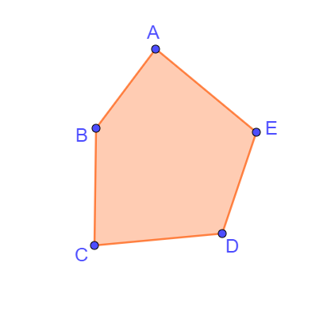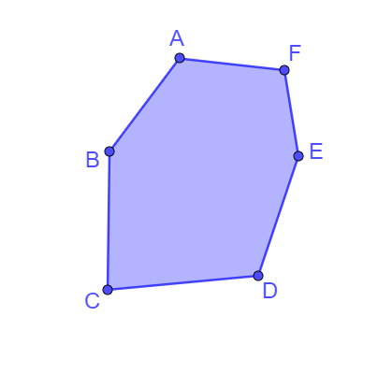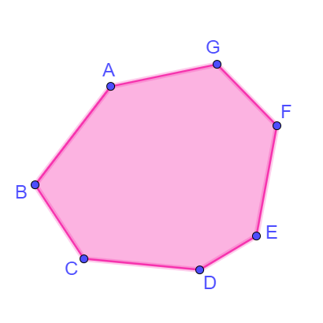
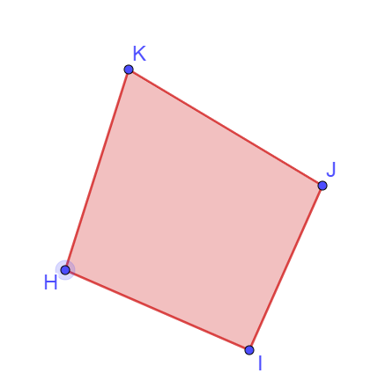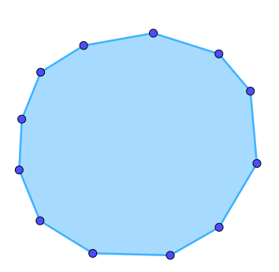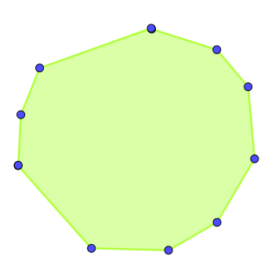

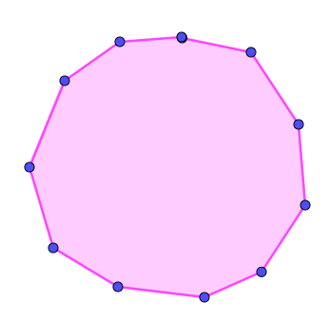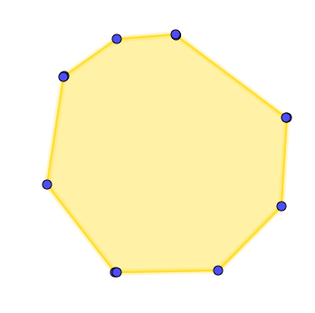
Primjeri listića za vrednovanje kao učenje, vrednovanje za učenje i vrednovanje naučenoga

Vrednovanje kao učenje
Primjer 1: Zadaci za vršnjačko vrednovanje (Prilog B)
● Pitanja:
Koliko se najviše dijagonala može nacrtati iz jednog vrha peterokuta?
Koliko vrhova ima mnogokut kojem je iz jednoga vrha moguće ucrtati najviše 11 dijagonala?
Kojem mnogokutu je zbroj dijagonala iz jednoga vrha i broja vrhova jednak 27?
Koliko ukupno dijagonala možemo povući u mnogokutu koji ima 21 vrh?
♦ Pitanja:
Koliko se najviše dijagonala može nacrtati iz jednog vrha sedmerokuta?
Koliko vrhova ima mnogokut kojem je iz jednoga vrha moguće ucrtati najviše 15 dijagonala?
Kojem mnogokutu je zbroj dijagonala iz jednoga vrha i broja vrhova jednak 21?
Koliko ukupno dijagonala možemo povući u mnogokutu koji ima 17 vrhova?

Primjer 2. Izlazna kartica (Prilog C)

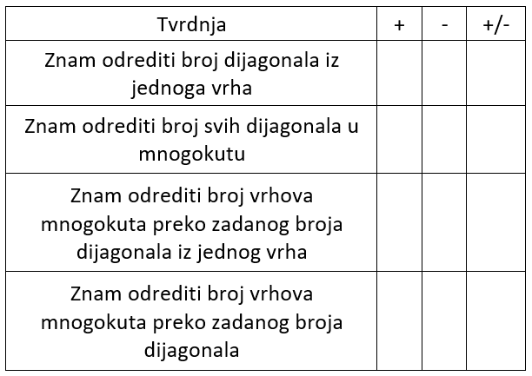

Primjer 3. Prepoznaj grešku: (Prilog D)
Učenici rješavaju zadatke samostalno, te tumače javno koju su grešku uočili i kako su je ispravili:
$$n=13$$
$$d_{n}=\frac{13-3}{3}$$
$$d_{n}=\frac{10}{3}$$
$$n=17$$
$$D_{n}=\frac{\left(17-3\right)∙17}{3}$$
$$D_{n}=\frac{14∙17}{3}$$
$$n=22$$
$$d_{n}=(22-3)∙22$$
$$d_{n}=19∙22$$
$$n=?$$
$$d_{n}=41$$
$$n=\left(41-3\right)+3$$
$$n=19$$
$$D_{n}=\frac{19-3}{2}$$
$$D_{n}=\frac{16}{2}$$

Vrednovanje za učenje:
Primjer 1. Izlazna kartica (prilog E)
Učenici odgovaraju na postavljena pitanja na listiću papira.
Kako određujemo broj dijagonala iz jednog vrha mnogokuta?
Kako određujemo broj svih dijagonala u mnogokutu?
Kako određujemo broj vrhova mnogokuta iz podatka o broju dijagonala iz jednog vrha mnogokuta?
Primjer 2. Kviz (Prilog F)
Odredi broj svih dijagonala u mnogokutu ako je broj dijagonala iz jednoga vrha 24.
Odredi broj dijagonala iz jednog vrha za mnogokut koji ima 18 vrhova.
Dijagonala mnogokuta je________.
Odredi broj dijagonala u mnogokutu koji ima 16 stranica.

Primjer 4: 3 – 2 – 1 (Prilog G)

Učenici odgovaraju na postavljene zadatke na listić papira.

Napiši 3 stvari koje ste saznali o mnogokutima.
Napiši 2 stvari koje su bile zanimljive vezano za temu mnogokute.
Napiši 1 stvar koja ti nije u potpunosti jasna.

